Приложение 2
к постановлению администрации
города Тулун
от « » _______________ 2022 г №_______

СХЕМА РАСПОЛОЖЕНИЯ ГРАНИЦ ПУБЛИЧНОГО СЕРВИТУТА
Площадь испрашиваемого публичного сервитута в границах населенного пункта г. Тулун, в отношении земель, государственная собственность на которые не разграничена, находящиеся в кадастровом квартале 38:30:012601, 1 кв. м.
Обозначение характерных точек границ | Координаты, м
 | X | Y
1 | 2 | 3
н1 | 641458.05 | 2282552.71
н2 | 641458.27 | 2282553.68
н3 | 641457.30 | 2282553.90
н4 | 641457.08 | 2282552.93
н1 | 641458.05 | 2282552.71
Система координат МСК-38, зона 2

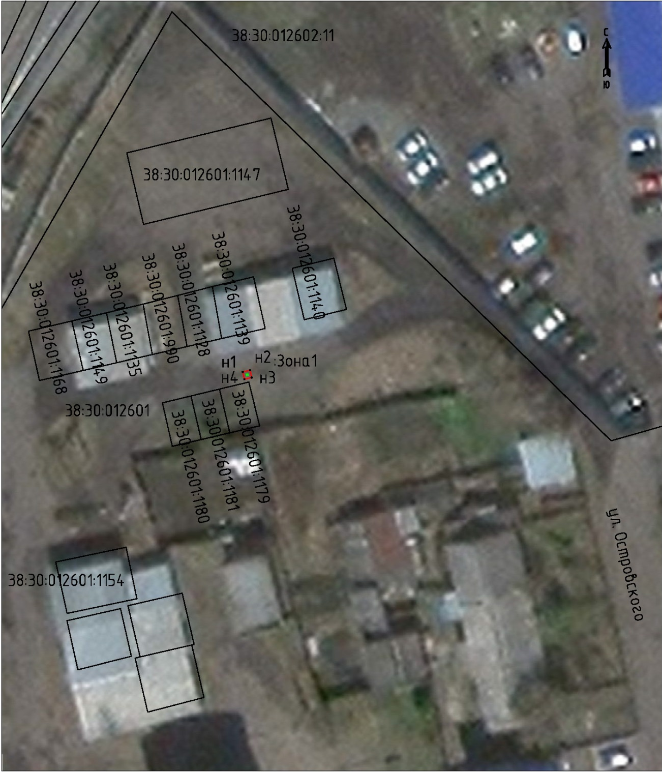

Масштаб 1:500

Условные обозначения:
:Зона1 | - обозначение образуемого земельного участка для публичного сервитута
 | - образуемая граница публичного сервитута
 | - планируемое размещение сооружения, объект электросетевого хозяйства
 | - существующая часть границы, имеющиеся в ЕГРН, сведения о которой достаточны для определения ее местоположения
н1 | - обозначение характерной точки образуемой границы публичного сервитута
38:30:012601 | - номер кадастрового квартала

